**MAPA DE RISCO - Superior**

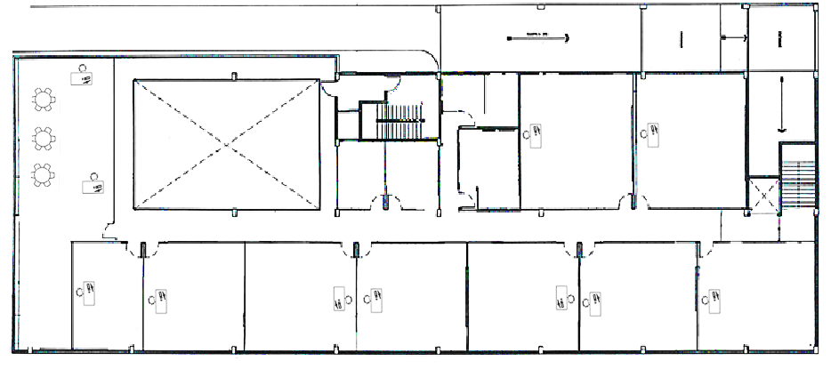

Sala 8

Sala 3

Sala 4

Sala 5

Sala 6

Sala 7

Biblioteca 10

Mestrado 9

Sala 2

Sala 1

**Legenda: Intensidade dos riscos e grupos de riscos**

Pequeno

Risco de Acidente (quedas, pancadas)

Risco Químico (acetona, álcool etílico, clorofórmio, éter etílico, xilol, hidróxido de potássio, formol, glicerina)

Médio

Grande

Risco Biológico

Risco Físico

Risco Ergonômico (postura em pé na sala de aula e postura sentada nas salas dos professores)

**MAPA DE RISCO – Inferior**

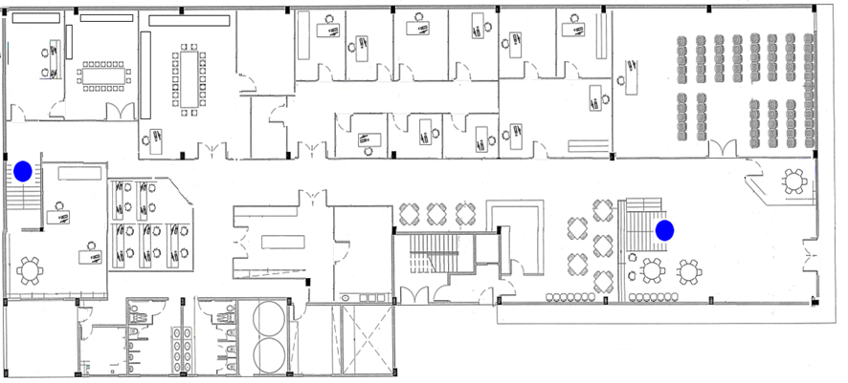

7 Hall de Entrada

8 Lab. de Anatomia

10 Autoclave

9 Sala dos professores

8 Lab. de Informática

6 Auditório

5 Secretária

4 Sala dos professores

3 Lab. de Semiologia e Semiotécnica

1 Lab. de Microbiologia

2 Lab. de Histologia